השלטון המקומי
הרשות שקרובה לבית

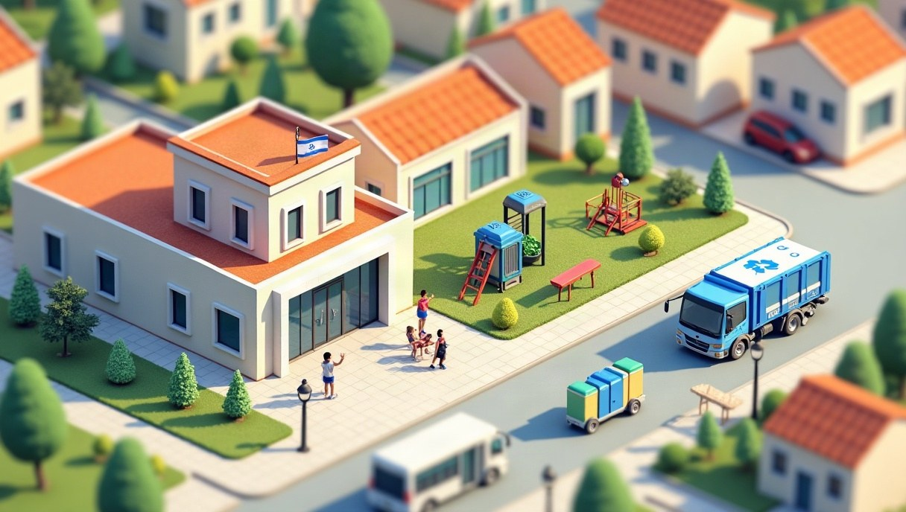
🏙️ סוגים  עירייה · מועצה מקומית · מועצה אזורית | 🗳️ בחירות  שני פתקים · ראש רשות צריך 40%
🧹 תפקידים  חינוך · תברואה · תשתיות · רווחה · תרבות | 💰 מימון  ארנונה · אגרות · משרדי הממשלה · מענקי איזון

משרד הפנים מפקח · התושבים משתתפים

